# 2 CAMERA MOVEMENT & LAYER PARENTING

|  |  |  |
| --- | --- | --- |
| **NIM** | : | 2118006 |
| **Nama** | : | Mikhael Christian |
| **Kelas** | : | A |
| **Asisten Lab** | : | Naufal Dhiaurrafif (2218059) |
| **Baju Adat** | : | Baju Adat Sangkarut (Kalimantan Tengah-Indonesia Barat) |
| **Referensi** | : | https://youtu.be/TEvqtuRAHuw?si=YIZrlB6z_cioTbEi |

## Tugas 2 : Membuat Camera Movement dan Layer Parenting Menggunakan Adobe Animate

1. **Membuat Camera Movement**
2. Buka Adobe Animate CC, pilih preset HD dan *platform* *type* menggunakan Action Script 3.0.

### 2.1 Membuat Dokumen Baru

1. *Save As* terlebih dahulu, isikan nama sesuai keinginan.[​](https://modul-prak-animasi-game.vercel.app/docs/modul-anigame/bab2/modul#3-save-as-terlebih-dahulu-isikan-nama-sesuai-keinginan)

### 2.2 Simpan Dokumen

1. Klik *File*, pilih *Import* > *Import to Stage* untuk meng*import* gambar bahan. Pilih *file* gambar bernama ‘Langit.png’ lalu klik *open*.

### 2.3 *Import* Bahan atau Aset

1. Sesuaikan ukuran *background* langit dengan ukuran *frame* menggunakan *Free Transform Tool* (Q). Saat menyesuaikan ukuran gambar tahan tombol *Shift* agar ukuran panjang dan lebar tetap sama

### 2.4 Sesuaikan Ukuran Bahan atau Aset

1. Ubah nama Layer_1 menjadi ‘Langit’, kemudian kunci *layer*.[​](https://modul-prak-animasi-game.vercel.app/docs/modul-anigame/bab2/modul#6-ubah-nama-layer_1-menjadi-langit-kemudian-kunci-layer)

### 2.5 Ubah Nama *Layer*

1. Selanjutnya buat layer untuk Awan, Gedung, Jalan, Tanaman, Lampu, Pot, dan Pohon serta sesuaikan urutannya seperti gambar di bawah.

### 2.6 Urutkan *Layer*

1. Kemudian import masing-masing gambar sesuai dengan layer dan sesuaikan gambar menjadi seperti ini.

### 2.7 *Import* Semua Aset dan Sesuaikan

1. Klik kanan ‘Pohon’ tersebut lalu pilih *Convert* *to* *Symbol* atau tekan F8.

### 2.8 *Convert to Symbol* pada Pohon

1. Ganti namanya menjadi “Pohon” dan ganti *Type*nya menjadi *Graphic*, lalu klik OK.

### 2.9 Atur *Convert to Symbol* pada Pohon

1. Kemudian Kunci *Layer* Langit, Awan, Sawah, Rumput dan Jalan, kecuali *Layer* Pohon.

### 2.10 *Lock* Semua *Layer* Kecuali Pohon

1. Klik *Camera* maka *Layer* *Camera* akan muncul di atas sendiri.

### 2.11 Tekan Tombol *Camera*

1. Klik menu *Windows* di *menu* *bar*, pilih *Layer* *Depth*.

### 2.12 Pilih *Layer Depth*

1. Isikan nilai *Layer* *Depth* seperti gambar dibawah ini atau bisa disesuaikan.

### 2.13 Sesuaikan *Layer Depth*

1. Klik *Attach* pada *layer* ‘Langit’ seperti gambar dibawah ini, agar *layer* ‘Langit’ tetap berada di tempat saat *Camera* digunakan.

### 2.14 Tekan *Attach* pada *Layer* Langit

1. *Block* *frame* pada semua *layer* di di detik 7 atau di *frame* 215, klik kanan pilih *Insert* *Keyframe*.

### 2.15 *Insert Keyframe*

1. Pada *Frame* ke 215 gunakan *Camera* *Tool* kemudian arahkan *cursor* ke tengah halaman, tahan dan geser kursor ke kanan sambil menekan tahan *Shift*, maka objek-objek tersebut akan bergerak ke kiri mengikuti arahan kamera.

### 2.16 Geser Kamera pada Panel

1. Klik *frame* mana saja diantara *frame* 1-215 di *layer* ‘Camera’, klik kanan kemudian pilih *Create* *Classic* *Tween*.

### 2.17 Pilih *Create* *Classic* *Tween*

1. Tekan *Ctrl*+*Enter* untuk menjalankan Animasi, maka akan tercipta efek *background* *parallax* menggunakan *camera* *movement*.

### 2.18 Jalankan Animasi

1. **Layer Parenting**
2. Klik *File*, pilih *Import* > *Import* *to* *Stage* dan pilih *file* dengan nama ‘Character.ai’ lalu klik *Open*.

### 2.19 *Import* *Character*

1. Maka akan muncul jendela *Import*, lalu klik *Import*.

### 2.20 Tekan *Import*

1. Buka *Layer* *Depth*, dengan klik menu *Windows* > *Layer* *Depth*, ubah nilai *Depth* *layer* ‘Character’ dan sesuaikan ukuran karakter jika dirasa terlalu besar.

### 2.21 Atur *Layer Depth Character*

1. Klik *frame* 1 *layer* ‘Character’ kemudian klik kanan gambar karakter tersebut, pilih *Convert* *to* *Symbol*.

### 2.22 Atur *Convert* *to* *Symbol Character*

1. *Double* klik karakter tersebut, disini kita akan menganimasikan pergerakan karakter tersebut dan memisah perbagian badan karakter menjadi layer terpisah, jadi 1 layer untuk 1 bagian badan.

### 2.23 Tekan Dua Kali pada *Character*

1. Klik kepala, klik kanan pilih *cut* atau bisa dengan *shortcut* *Ctrl*+X.

### 2.24 *Cut* Kepala *Character*

1. Buat *new* *layer* dan beri nama ’Kepala’ untuk menampung objek gambar kepala. Klik kanan pilih *Paste* *in* *Place* atau dengan *shortcut* *Ctrl*+*Shift*+V.

### 2.25 *Paste in Place* Kepala *Character*

1. Lakukan hal yang sama berulang kali hingga semua bagian potongan tubuh berada dalam *layer* yang berbeda, urutkan *layer* tersebut seperti gambar di bawah ini.

### 2.26 Urutkan *Layer* *Character*

1. Klik kanan objek kepala, pilih *Convert* *to* *Symbol*, isikan nama dan ubah *Type* menjadi *Graphic*, klik OK. Lakukan hal yang sama ke bagian tubuh lainnya.

### 2.26 Atur *Convert* *to* *Symbol* Kepala

1. Klik *Show* *All Layers as Outline*, agar karakter terlihat garis tepi saja, ini bertujuan untuk memudahkan menggeser titik perputaran ke tempat yang seharusnya.

### 2.27 Tekan *Show* *All Layers as Outline*

1. Klik objek kepala, tekan *Free Transform Tool*(Q) di *keyboard* untuk menggeser titik putar. Berikut adalah titik putar bagian kepala.

### 2.28 Atur Titik Putar Kepala

1. Titik putar Leher dan Badan.

### 2.29 Atur Titik Putar Leher dan Badan

1. Titik putar LenganKiri_Atas, LenganKanan_Atas, LenganKiri_Bawah, dan LenganKanan_Bawah.

### 2.30 Atur Titik Putar Lengan

1. Titik pusat KakiKiri_Atas, KakiKanan_Atas, KakiKiri_Bawah, KakiKanan_Bawah.

### 2.31 Atur Titik Putar Kaki

1. Klik *Show Parenting View*.

### 2.32 Tekan *Show Parenting View*

1. Sambungkan antara *layer* satu dengan yang lain dengan men-*drag* kotak warna *frame* untuk menghubungkan *layer* anggota badan yang terpisah seperti pada gambar di bawah ini.

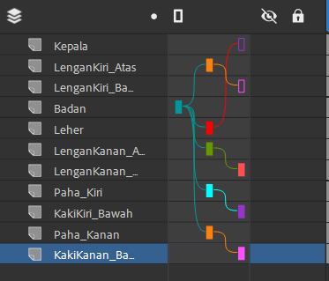

### 2.33 Sambungkan *Layer* pada *Character*

1. Ubah pose pada *frame* 1 dengan menggunakan *Free Transform Tool*(Q).

### 2.34 Ubah Pose pada *Frame* 1

1. *Block* di *Frame* 30 semua *layer*, klik kanan *Insert* *Keyframe*.

### 2.35 *Insert Keyframe* pada *Frame* 30

1. *Block* di *Frame* 5 semua *layer*, kemudian *Insert* *Keyframe*. Kemudian ubah gerakan karakter seperti gambar di bawah ini.

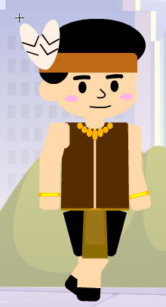

### 2.36 Ubah Pose pada *Frame* 5

1. Lakukan hal yang sama pada *frame* 10, 15, 20, 25.

### 2.37 Ubah Pose pada *Frame* 10, 15, 20, 25

1. *Block* semua *frame* di semua *layer* tersebut. Kemudian klik kanan, dan pilih *Create Classic Tween*.

### 2.38 Pilih *Create Classic Tween*

1. Kembali ke *Scene* 1, kemudian klik kanan *Frame* 215 pada *layer* ‘Character’ kemudian pilih *Insert Keyframe*.

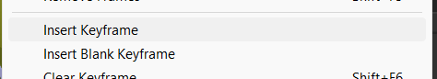

### 2.39 Pilih *Insert Keyframe*

1. Ubah posisi karakter dengan menggesernya ke kanan.

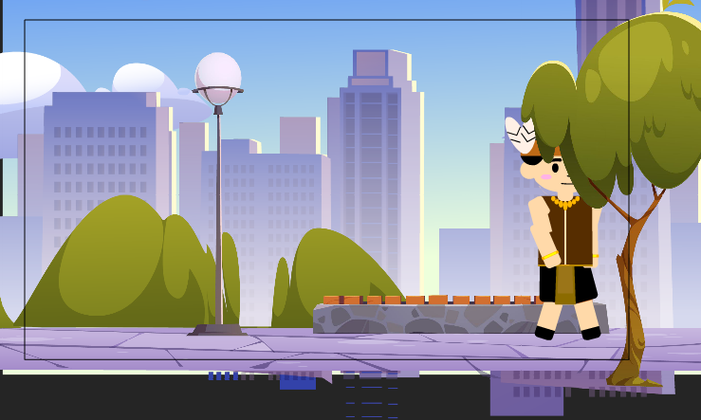

### 2.40 Ubah Posisi *Character* ke Kanan

1. Klik kanan antara *Frame* 1 sampai 215 di *layer* ‘Character’, kemudian pilih *Create Classic Tween*.

### 2.41 Pilih *Create Classic Tween*

1. Tekan *Ctrl*+*Enter* untuk melihat hasil animasi.

### 2.42 Jalankan Animasi